# SPI

SPI 是英语Serial Peripheral interface的缩写，顾名思义就是串行外围设备接口

高速的，全双工，同步

四根线

一主多从

SPI接口一般使用四条信号线通信：

SDI（数据输入），SDO（数据输出），SCK（时钟），CS（片选）

数据的采集时机可能是时钟信号的上升沿（从低到高）或下降沿（从高到低）

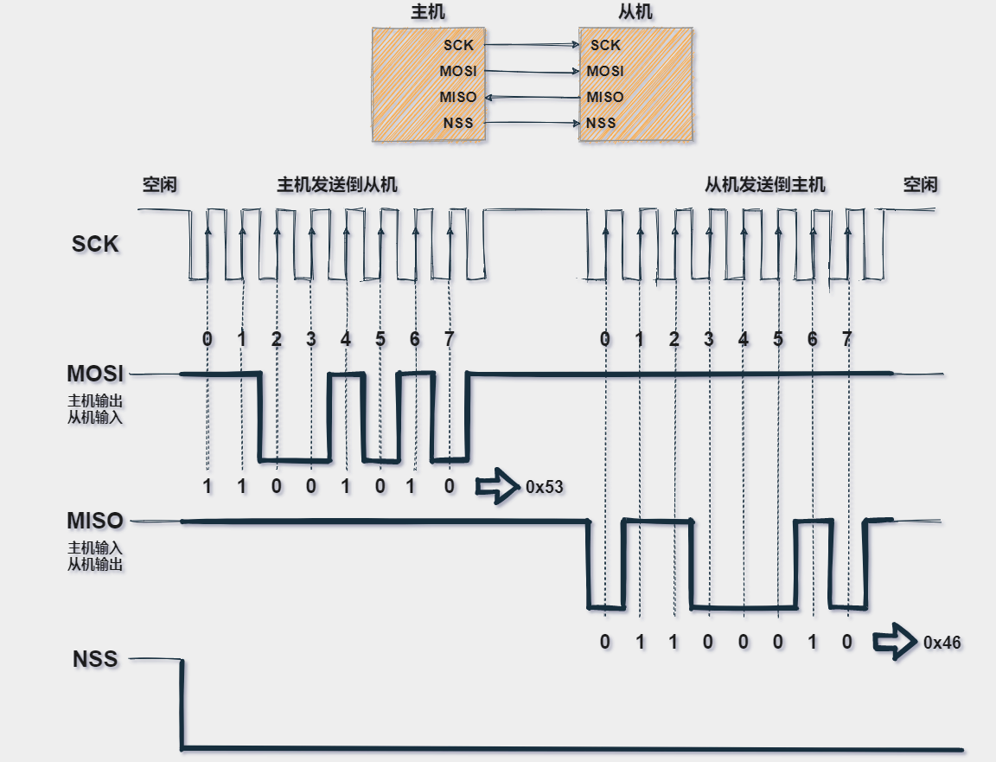

### IO模拟SPI与转有通讯端口区别

使用普通GPIO模拟SPI主机。由于正常使用中SPI频率都比较高，模拟SPI的频率比较低，并不常用。通常在SPI读一些传感器数据，而又没有硬件SPI可用时，可以通过普通GPIO模拟SPI。

通过GPIO模拟SPI主机灵活方便，可以同时模拟多个SPI端口，缺点是速度都比较慢，只适用一些特殊的情况，如同时测试多个SPI slave设备。